**Viti II-të**

***2023-2024***

**GJYQ IMITUES CIVIL**

Më datë 23 prill 2024, kandidatët për magjistratë të vitit të dytë, nën udhëheqjen e Profesor Sokol Ngresi, zhvilluan gjyqin imitues në të Drejtën Civile. Çështja e përzgjedhur nga kandidatët ishte:

***“Padia për shpërblimin e dëmit pasuror dhe jopasuror”.***

Në këtë gjyq imitues nga kandidatët për magjistratë u trajtuan çështje të ndryshme të së drejtës procedurale civile dhe të së drejtës materiale civile siç janë:

* Kërkesë për ndërhyrje kryesore (fëmija i mitur);
* Kërkesë për thirrje në cilësinë e personit të tretë të mjekut specialist punëmarrës prej palës së paditur (që ka kryer ekon morfologjike);
* Kërkesë për shtim objekti;
* Kërkesë për kalim procedural të palës së paditur, për shkak të riorganizimit të shoqërisë (ndarje në dy shoqëri të reja). Diskutim mbi subjektin që gëzon legjitimimin procedural në këtë proces;
* Kërkesë për caktim eksperti mjeko-ligjor, psikolog dhe vlerësues dëmesh dhe pyetjet për ekspertët;
* Paraqitja e një prove të re pas nxjerrjes së urdhrit për kalim në seancë gjyqësore;
* Legjitimimi aktiv/pasiv material i palës ndërgjyqëse;
* Elementët e dëmit pasuror dhe procesi i të provuarit;
* Provueshmëria e elementëve të dëmit jopasuror;
* Vlera e dëmit pasuror dhe jopasuror.

Gjyqi imitues, në të gjitha fazat e tij, zbatoi rregullat procedurale të sanksionuara në Kodin e Procedurës Civile, si dhe respektoi solemnitetin e gjykimit.

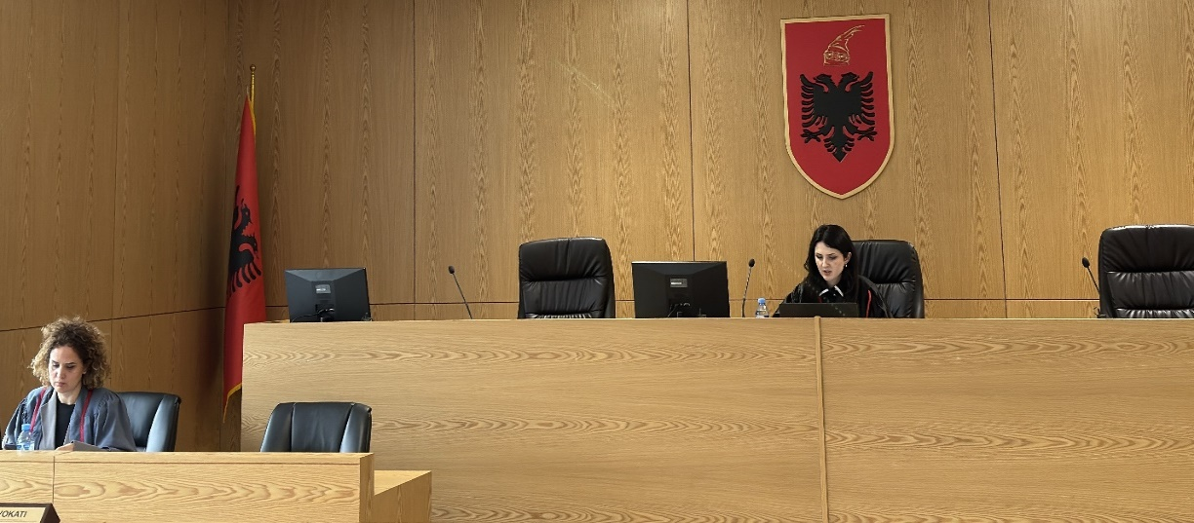

*Fotot nga zhvillimi i gjyqit imitues, viti II-të*

